Rastreio Oncológico

# Introdução

As doenças oncológicas constituem a segunda principal causa de morte em Portugal, sendo que o diagnóstico destas situações acarreta ainda um profundo impacto nos utentes e familiares. Através da experiência de outros países, constata-se que o declínio das taxas de mortalidade de algumas destas doenças é possível quer através da promoção de hábitos de vida saudáveis, como são a evicção do tabaco, ou da aplicação de estratégias de rastreio a nível populacional, medidas estas sumarizadas no Código Europeu contra o Cancro.

Em Portugal, a DGS tem em vigor desde 1990 um Plano Nacional de Prevenção e Controlo das Doenças Oncológicas, actualizado periodicamente, visando a criação de uma estratégia nacional no âmbito da prevenção e tratamento do cancro.

# Objectivos

Os objectivos gerais são reduzir a morbilidade e a mortalidade por cancro, melhorar a qualidade de vida e a satisfação dos doentes com os cuidados de saúde prestados.

Neste sentido, importa:

* Promover estilos de vida saudáveis especialmente através do combate ao tabagismo e prevenção da obesidade;
* Promover o diagnóstico precoce;
* Promover o acesso em tempo útil ao diagnóstico e à terapêutica;
* Definir boas práticas diagnósticas e terapêuticas;
* Melhorar a acessibilidade e a equidade na prestação de cuidados;
* Implementar o acesso a cuidados paliativos e o suporte psicossocial aos doentes e aos seus familiares;
* Monitorizar e avaliar as medidas implementadas e os resultados.

Neste contexto considera-se prioritário:

* Melhorar a vigilância epidemiológica do cancro;
* Efectivar a prevenção primária através da promoção de estilos de vida saudáveis;
* Programar e implementar em todo o país programas de rastreios organizados de elevada qualidade, tendo em conta os princípios gerais que respeitam as actividades de rastreio oncológico, para os cancros do colo do útero, da mama, e do cólon e recto.

Qualquer programa de rastreio está dependente de uma sequência de intervenções, em tempo útil e de forma integrada, que vão desde a identificação da população alvo à terapêutica e vigilância após tratamento, passando pelos processos de convocação da população definida ou pelo diagnóstico.

# Gestores

Drª Bibiana Barbieri; Enfª Carmen Freitas; SC Assunção Marques

# Procedimento

## Actividades específicas

### Promoção da Saúde e Prevenção Primária

Na vertente da Promoção da Saúde e Prevenção Primária, é objectivo da USF Tempo de Cuidar a abordagem dos seus utentes no tocante ao ensino de estilos de vida saudáveis, adoptando o disposto no Código Europeu contra o Cancro:

Não fume; se fuma, deixe de fumar. Se não consegue, não fume na presença de não fumadores.

Evite a obesidade.

Pratique exercício físico moderado todos os dias.

Aumente a quantidade e variedade de produtos hortícolas e frutos que ingere diariamente: coma pelo menos cinco porções por dia. Reduza a ingestão de alimentos que contenham gorduras de origem animal.

Se bebe álcool, independentemente de se tratar de cerveja, vinho ou bebidas espirituosas, modere o consumo, limitando-o a duas bebidas por dia se for do sexo masculino ou uma bebida por dia se for do sexo feminino.

Há que ter o cuidado de evitar uma excessiva exposição ao sol. É particularmente importante proteger as crianças e os adolescentes. Os indivíduos que tenham tendência a sofrer queimaduras solares devem adoptar medidas de protecção ao longo da vida.

Cumpra rigorosamente as normas de prevenção de eventuais exposições a substâncias reconhecidamente cancerígenas. Siga todas as instruções de saúde e segurança relativas a substâncias potencialmente cancerígenas. Siga os conselhos dos serviços nacionais de protecção contra radiações.

## Rastreios

O rastreio do cancro permite a sua detecção atempada, num estádio em que a doença se apresenta ainda numa fase sub-clínica e em que as possibilidades terapêuticas são maiores. Contudo, apenas a aplicação dum programa a nível populacional permite alcançar resultados tangíveis, sendo que os rastreios efectuados de forma desorganizada ou descontinuada não são tão eficazes.

### Rastreio do Cancro do Colo do Útero

#### População alvo

Mulheres inscritas na USF entre os 25 e os 64 anos de idade.

#### Procedimentos

A USF integra o rastreio organizado do Cancro do Colo do Útero da ARS Norte operacionalizado através do programa “SiiMA Rastreios”.

### Rastreio do Cancro da Mama

#### População alvo

Mulheres inscritas na USF entre os 45 e os 69 anos de idade.

#### Procedimentos

A USF integra o rastreio organizado do Cancro da Mama da Região Norte organizado pela Liga Portuguesa Contra o Cancro, operacionalizado através do programa “SiiMA Rastreios”.

### Rastreio do Cancro do Cólon e Reto

#### População alvo

Utentes inscritos na USF entre os 50 e os 74 anos de idade.

#### Procedimentos

A USF integra o rastreio organizado do Cancro do Cólon e Reto da ARSNorte, operacionalizado através do programa “SiiMA Rastreios”.

# Circuito do Utente

## SECRETÁRIO CLÍNICO

Actividades da responsabilidade do secretariado clínico:

* Colaborar, na informação dos utentes sobre a importância dos rastreios;
* Proceder ao agendamento das consultas e das colheitas de colpocitologia, seguindo as orientações clínicas;
* Responsabilizar-se pela convocatória dos utentes;
* Actualizar as moradas e telefones das utentes, no programa SINUS;
* Responsabilizar-se pelo envio das amostras de citologia para o Laboratório de acordo com a calendarização do ACES;
* Responsabilizar-se pelo aprovisionamento do material administrativo necessário à realização das consultas e colpocitologias;
* Colaborar no aprovisionamento do material clínico e administrativo necessário.

## ENFERMEIROS

Actividades da responsabilidade de enfermagem:

* Colaborar nos actos de informação para a saúde relacionados com o programa;
* Informar os utentes da importância dos rastreios;
* Em colaboração com o médico da sua equipa, informar individualmente os utentes alvo dos programas de rastreio sobre os seus objectivos, procedimentos e actuações subsequentes;
* Participar no agendamento das consultas e preparar o material para a realização das colpocitologias;
* Colaborar com o médico da sua equipa na recolha da informação da consulta, da colpocitologia e registo da informação clínica no aplicativo “SiiMA Rastreios”;
* Co-responsabilizar-se pelo aprovisionamento do material necessário à realização das colpocitologias;

## MÉDICOS

Actividades da responsabilidade do médico:

* Colaborar nos actos de informação à população relacionados com os programas;
* Informar os seus utentes da importância dos rastreios;
* Validar a população elegível em cada ano;
* Requisitar o agendamento das consultas para colpocitologia;
* Realizar as consultas do rastreio e colpocitologias em função das opções organizativas implementadas e registar a informação clínica no aplicativo “SiiMA Rastreios”;
* Disponibilizar-se para informar os seus utentes dos resultados dos rastreios efectuados;

# Equipa de Saúde

O agendamento da consulta no âmbito do Rastreio Oncológico é realizado a pedido do utente ou seu responsável ou por iniciativa da equipa, sendo o agendamento efectuado para a respectiva Equipa de Saúde (EF/MF). A consulta de enfermagem é agendada 20 minutos antes da consulta médica.

Em situações de seguimento do utente a equipa poderá determinar uma outra periodicidade de consultas tendo em conta objectivos específicos da mesma bem como dependendo de outras condições que o utente apresente.

Nos casos em que a ausência, programada ou não, de um dos profissionais interfira com o programa de rastreio a consulta ser agendada para outro profissional em regime de intersubstituição.

# Fluxogramas

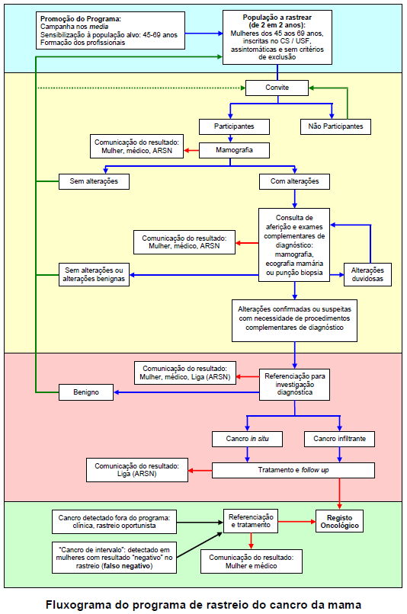

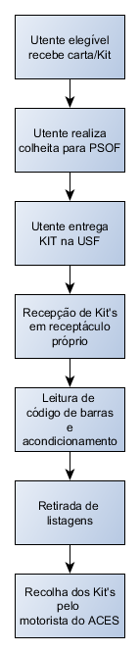

Rastreio do Cancro do Cólon e Reto

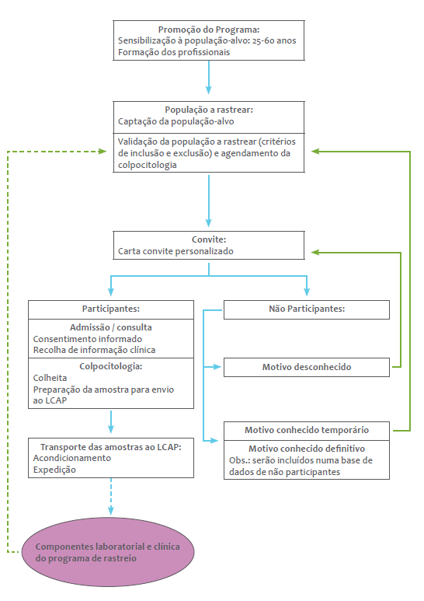Rastreio do Cancro do Colo do Útero